Муниципальное учреждение Большесельского муниципального района Ярославской области «Управление образования администрации Большесельского
муниципального района»

ПРИКАЗ

от 15.12.20223 г. № 141

Об итогах муниципального этапа
Всероссийской олимпиады
школьников в 2023/ 2024 учебном году

В соответствии с Порядком проведения Всероссийской олимпиады школьников, утвержденным приказом Министерства образования и науки Российской Федерации от 27.11.2020 г. № 678, приказом МУ «Управление образования администрации Большесельского муниципального района» от 25.10.2023 г. № 125 «Об организации и проведении муниципального этапа Всероссийской олимпиады школьников в 2023/ 2024 году» в ноябре-декабре 2023 года Большесельском муниципальном районе состоялся муниципальный этап Всероссийской олимпиады школьников, в котором приняли участие 98 обучающихся школ Большесельского муниципального района.

На основании вышеизложенного

ПРИКАЗЫВАЮ:

- Утвердить результаты муниципального этапа Всероссийской олимпиады школьников по следующим общеобразовательным предметам: математике, биологии, обществознанию, географии, литературе, физической культуре, истории, русскому языку, иностранным языкам (английскому и немецкому), технологии, основам безопасности жизнедеятельности.

- Признать победителями муниципального этапа Всероссийской олимпиады школьников среди обучающихся 7-11 классов следующих участников:
Старостина А.А. – обучающегося 11 класса МОУ Большесельской СОШ по английскому языку,
Джабраилову Э.И.к. – обучающуюся 11 класса МОУ Большесельской СОШ по английскому языку,
Калистратову В.М. – обучающуюся 11 класса МОУ Вареговской СОШ по биологии,
Чистякова А.С. – обучающегося 9 класса МОУ Большесельской СОШ по биологии,
Иванову В.А. – обучающуюся 9 класса МОУ Большесельской СОШ по русскому языку и литературе,
Нарыкову В.В. – обучающуюся 7 класса МОУ Большесельской СОШ по физической культуре,
Швачко Н.А. – обучающегося 8 класса МОУ Большесельской СОШ по немецкому языку,
Кремешеву П.А. – обучающуюся 11 класса МОУ Вареговской СОШ обществознанию и русскому языку,
Шукурову З.Х. – обучающуюся 11 класса МОУ Большесельской СОШ по обществознанию.

- Признать призёрами муниципального этапа Всероссийской олимпиады школьников среди обучающихся 7-11 классов следующих участников:
Иванову В.А. – обучающуюся 9 класса МОУ Большесельской СОШ по географии, обществознанию и английскому языку,
Тихонова В.Н. – обучающегося 9 класса МОУ Большесельской СОШ по обществознанию и английскому языку,
Ляпина Л.И. – обучающегося 10 класса МОУ Большесельской СОШ по английскому языку,
Албакову Я.М. – обучающуюся 10 класса МОУ Большесельской СОШ по английскому языку и географии,
Совкову Н.А. – обучающуюся 10 класса МОУ Большесельской СОШ по английскому языку, литературе, обществознанию и русскому языку,
Готишан А.К. – обучающуюся 11 класса МОУ Большесельской СОШ по биологии и обществознанию,
Савинова Н.Д. – обучающегося 9 класса МОУ Большесельской СОШ по географии, русскому языку и обществознанию,
Смирнова Я.К. – обучающегося 9 класса МОУ Большесельской СОШ по географии и литературе,
Сергееву К.С. – обучающуюся 10 класса МОУ Большесельской СОШ по географии и обществознанию,
Черных А.Ю. – обучающуюся 10 класса МОУ Большесельской СОШ по географии,
Симакову О.А. – обучающуюся 10 класса МОУ Большесельской СОШ по обществознанию, географии и физической культуре,
Болковую И.В. – обучающуюся 8 класса МОУ Большесельской СОШ по истории,
Швачко Н.А. – обучающегося 8 класса МОУ Большесельской СОШ по литературе,
Репину У.Д. – обучающуюся 7 класса МОУ Вареговской СОШ по обществознанию,
Козлову А.С. – обучающуюся 7 класса МОУ Вареговской СОШ по обществознанию,
Рыбалкина Д.С. – обучающегося 9 класса МОУ Вареговской СОШ по обществознанию,
Афанасьеву А.А. – обучающуюся 9 класса МОУ Большесельской СОШ по обществознанию,
Чистякова А.С. – обучающегося 9 класса МОУ Большесельской СОШ по обществознанию,
Сергеева Н.Е. – обучающегося 9 класса МОУ Большесельской СОШ по обществознанию,
Емельяненко Д.Ю. – обучающегося 9 класса МОУ Большесельской СОШ по обществознанию,
Савину Л.В. – обучающуюся 10 класса МОУ Вареговской СОШ по обществознанию,
Большакову Е.А. – обучающуюся 10 класса МОУ Большесельской СОШ по обществознанию,
Калистратову В.М. – обучающуюся 11 класса МОУ Вареговской СОШ по обществознанию,
Старостина А.А. – обучающегося 11 класса МОУ Большесельской СОШ по обществознанию,
Колоколова И.А. – обучающегося 11 класса МОУ Вареговской СОШ по обществознанию,
Долгову Д.С. – обучающуюся 11 класса МОУ Вареговской СОШ по обществознанию,
Смирнову В.А. – обучающуюся 11 класса МОУ Новосельской СОШ по обществознанию,
Комарова О.А. – обучающегося 11 класса МОУ Большесельской СОШ по обществознанию,
Соловьёва Н.А. – обучающегося 8 класса МОУ Большесельской СОШ по русскому языку,
Емельянову П.А. – обучающуюся 9 класса МОУ Большесельской СОШ по русскому языку.
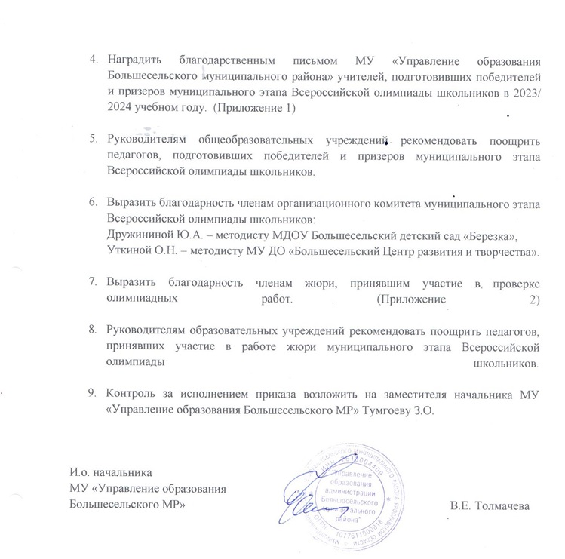

Приложение 1
к приказу МУ «Управление образования
администрации Большесельского МР»
от 15.12.2023 г. № 141

Список учителей, подготовивших победителей и призеров муниципального этапа Всероссийской олимпиады школьников в 2023/ 2024 учебном году

Морозова Т.Н. – учитель истории и обществознания МОУ Большесельской СОШ,
Владимирова И.Е. – учитель истории и обществознания МОУ Большесельской СОШ,
Савина С.В. – учитель истории и обществознания МОУ Вареговской СОШ,
Галкова К. А. – учитель русского языка и литературы МОУ Большесельской СОШ,
Дьячкова Е.Ю. – учитель русского языка и литературы МОУ Большесельской СОШ,
Алексеева А.Ю. – учитель английского языка МОУ Большесельской СОШ,
Привалова Г.Н. – учитель английского языка МОУ Большесельской СОШ,
Швачко Л.А. – учитель географии МОУ Большесельской СОШ,
Адилханова Э.Ч. – учитель географии и биологии МОУ Вареговской СОШ,
Кузнецов А.Л. – учитель физической культуры МОУ Большесельской СОШ,
Матвеев И.Е. – учитель физической культуры МОУ Большесельской СОШ,
Кузнецова В.А. – учитель химии и биологии МОУ Большесельской СОШ,
Кузнецова Л.С. – учитель немецкого языка МОУ Большесельской СОШ,
Ананьева О.И. – учитель истории и обществознания МОУ Новосельской СОШ,
Шалаева Л.В. – учитель русского языка и литературы МОУ Большесельской СОШ,
Нургаязова Л.Н. – учитель русского языка и литературы МОУ Вареговской СОШ.

Приложение 2
к приказу МУ «Управление образования
администрации Большесельского МР»
от 15.12.2023 г. № 141

Члены жюри, принявшие участие в проверке олимпиадных работ

Шалаева Л.В. – учитель русского языка и литературы МОУ Большесельской СОШ,
Колчугина Н.С. – учитель русского языка и литературы МОУ Большесельской СОШ,
Галкова К. А. – учитель русского языка и литературы МОУ Большесельской СОШ,
Алексеева А.Ю. – учитель английского языка МОУ Большесельской СОШ,
Привалова Г.Н. – учитель английского языка МОУ Большесельской СОШ,
Морозова Т. Н. – учитель истории и обществознания МОУ Большесельской СОШ,
Владимирова И.Е. – учитель истории и обществознания МОУ Большесельской СОШ,
Швачко Л.А. – учитель географии МОУ Большесельской СОШ,
Бабурин В.В. – учитель ОБЖ МОУ Большесельской СОШ,
Кузнецов А.Л. – учитель физической культуры МОУ Большесельской СОШ,
Фролова И.Л. – учитель физики, математики МОУ Большесельской СОШ,
Савина С.В. – учитель истории и обществознания МОУ Вареговской СОШ,
Морозова А.И. – учитель биологии МОУ Большесельской СОШ,
Удачина С.А. – учитель русского языка и литературы МОУ Большесельской СОШ.
Иванова В.П. – учитель технологии, ОБЖ МОУ Новосельской СОШ,
Кузнецова В.А. – учитель химии и биологии МОУ Большесельской СОШ,
Кузнецова Л.С. – учитель немецкого языка МОУ Большесельской СОШ,
Комарову О.С. – учитель английского языка МОУ Новосельской СОШ,
Большакову В.Н. – учитель биологии МОУ Новосельской СОШ,
Ананьеву С.В. – учитель русского языка и литературы МОУ Новосельской СОШ,
Костерёва А.В. учитель основ безопасности жизнедеятельности МОУ Новосельской СОШ.

